**МИНИСТЕРСТВО ОБРАЗОВАНИЯ И НАУКИ РОССИЙСКОЙ ФЕДЕРАЦИИ**

федеративное государственное бюджетное образовательное учреждение высшего профессионального образования

**“УЛЬЯНОВСКИЙ ГОСУДАРСТВЕННЫЙ ТЕХНИЧЕСКИЙ УНИВЕРСИТЕТ”**

Кафедра «Измерительно-вычислительные комплексы»

Лабораторная работа №2

По дисциплине “Схемотехника”

Тема “Исследование электрических цепей на переменном токе”

Вариант №4

**Выполнил:**

студент группы ЦИСТбв-51

Нгуен Хыу Ан

**Проверил:**

доцент, к.т.и.

Ефимов И.П.

Ульяновск

УлГТУ

2023

# Цели лабораторной работы

* Знакомство с реактивными элементами;
* Изучение теоретических основ электрических цепей переменного тока
* Исследование электрических цепей переменного тока;

# Порядок выполнения работы

# 1. Провести исследование цепи (рис. 1)

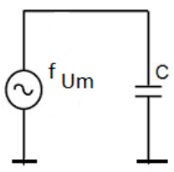

Рисунок 1 – Схема из методички

### 1.1. Построить схему (рисунок 2).

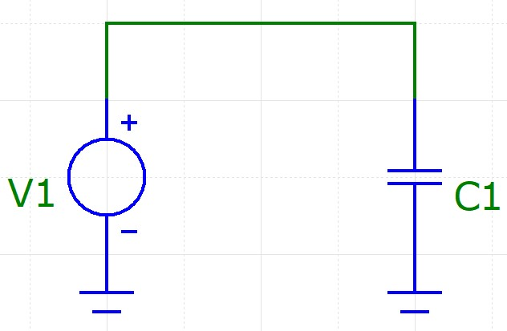

Рисунок 2 – Построенная схема в САПР

### 1.2. Для заданной частоты f записать значения силы тока в цепи (рис. 3, 4);

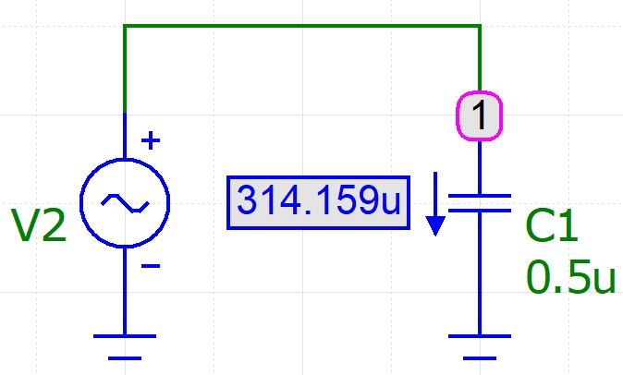

Рисунок 3 – Схема со значениями тока и напряжения

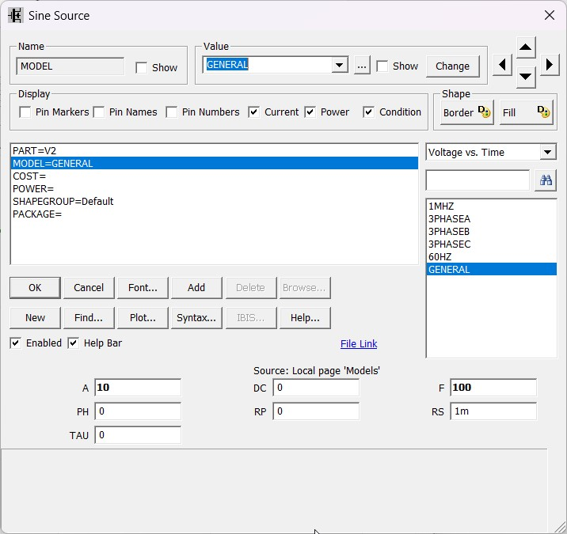

Рисунок 4 – Параметры источника напряжения V2

Сила тока 314.159 мкА составляет при частоте f 100 Гц.

### 1.3. Определить сопротивление конденсатора по данным эксперимента и сравнить его значения с расчетной величиной;

Практическое сопротивление конденсатора

$$R=\frac{U}{I}=\frac{1 В}{0.000314 А}=3184 Ом=3.184 кОм;$$

Расчётное сопротивление конденсатора

$$X_{C}=\frac{1}{2πfC}=\frac{1}{2π*100 Гц*0.0000005 Ф}=3183.09 Ом=3.183 кОм$$

### 1.4. Определить зависимость силы тока в цепи и реактивного сопротивления конденсатора для заданного диапазона частот (не менее пяти точек), результаты испытаний занести в табл. 1;

Таблица 2

|  |  |  |
| --- | --- | --- |
| Частота сигнала f, Гц | Сила тока в цепи $I_{д}$, мА | Реактивное сопротивление  конденсатора, Ом |
| 50 | 0.157 | 6369 |
| 100 | 0.314 | 3184 |
| 150 | 0.471 | 2123 |
| 200 | 0.628 | 1592 |
| 250 | 0.785 | 1273 |
| 300 | 0.942 | 1061 |
| 350 | 1.1 | 909 |
| 400 | 1.257 | 795 |
| 450 | 1.414 | 707 |
| 500 | 1.571 | 636 |
| 550 | 1.728 | 578 |
| 600 | 1.885 | 530 |
| 650 | 2.042 | 490 |
| 700 | 2.199 | 455 |

### 1.5. Построить график зависимости реактивного сопротивления конденсатора от частоты переменного тока

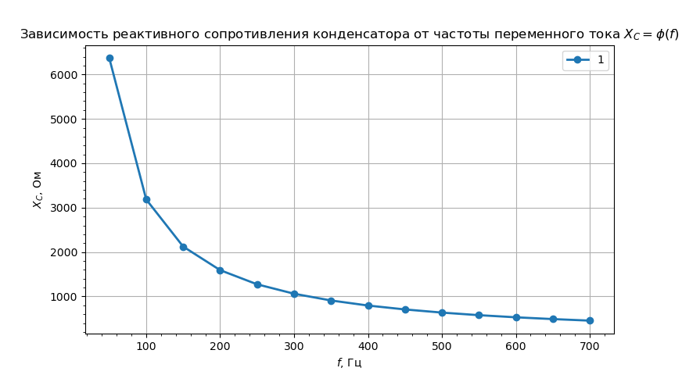

Рисунок 5 – График зависимости реактивного сопротивления конденсатора от частоты переменного тока

### 1.6. Для заданной частоты f = 100 Гц определить диапазоны возможных значений силы тока в цепи и реактивного сопротивления конденсатора с учетом заданного допуска на значение емкости конденсатора 0.5±20% мкФ;

$$C=0.5 мкФ±20\%=0.4…0.6 мкФ$$

$$C_{min}=0.4 мкФ; X_{c-}=\frac{1}{2π*100*0.4}=3978.873 Ом$$

$$C_{max}=0.6 мкФ; X_{c+}=\frac{1}{2π*100*0.6}=2652.582 Ом$$

$$I_{min}=\frac{U}{X_{C-}}=\frac{1 В}{3978.873 Ом}=0.000251 А=251 мкА$$

$$I_{max}=\frac{U}{X_{C+}}=\frac{1 В}{2652.582 Ом}=0.000377 А=377 мкА$$

$$C∈\left[0.4;0.6\right] мкФ;$$

$$X_{C}∈\left[2652.582;3978.873\right] Ом;$$

$$I∈\left[251;377\right] мкА;$$

Вывод: при расчётах электрических цепей на переменном токе конденсатор является источником сопротивления, подобно резистору при постоянном токе. Теоретическое значение отличается от практического значения сопротивления конденсатора на 0.9 Ом, но относительно самого значения это всего 0.02%, что можно считать допустимым отклонением.

# 2. Исследование схемы (рис. 6)

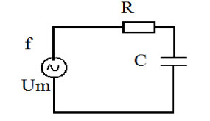

Рисунок 6

### 2.1. Построить схему (рис. 7)

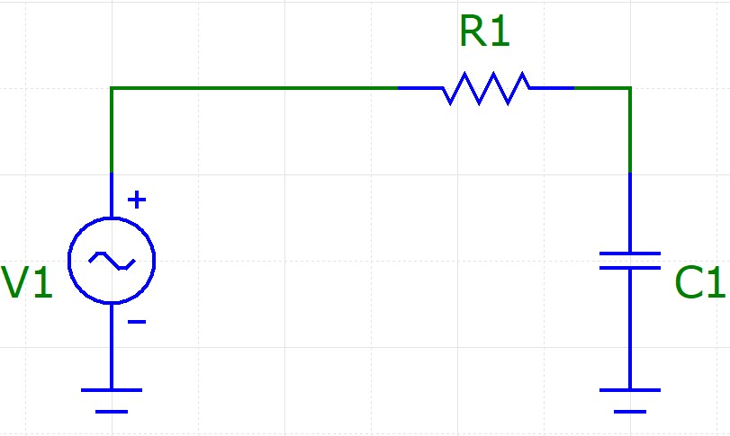

Рисунок 7 – Построенная схема

### 2.2. Для заданной частоты f записать значение силы тока в цепи

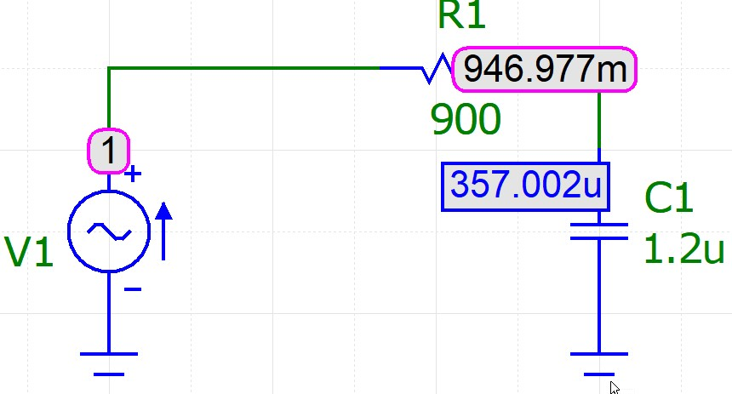

Рисунок 8 – Значения

Исходя из эксперимента (рис. 8) сила тока составляет 357 мкА при напряжений 1 В.

### 2.3. Определить полное сопротивление цепи по данным эксперимента и сравнить его значение с расчетной величиной

Экспериментальное сопротивление цепи

$$Z=\frac{U_{rms}}{I_{rms}}=\frac{10*\sqrt{2}}{0.003645*\sqrt{2}}=2743.48 Ом$$

где $R_{1}$– сопротивление резистора R1.

Расчётное сопротивление цепи

$$Z=\sqrt{R^{2}+X_{C}^{2}}=\sqrt{{900 }^{2}Ом+ {\left[\frac{1}{2π*50 Гц*(1.2*{10}^{-6}) Ф}\right]}^{2}}=2801.11 Ом$$

### 2.4. Проверить, попадает ли значение силы тока в заданный диапазон изменения 2 мА…3 мА

Амплитудная сила тока составляет

Из этого следует что не попадает в диапазон изменении тока 2 мА…3 мА.

### 2.5. Если значение тока цепи не входит в указанный диапазон, добиться требуемого результата за счет изменение параметров схемы (выполнить регулировку). Записать два-три варианта сочетаний параметров элементов схемы, удовлетворяющих поставленному условию

В таблице 3 указаны варианты сочетаний параметров

Таблица 3

|  |  |  |  |
| --- | --- | --- | --- |
| **f, Гц** | ***, В*** | **R, Ом** | **C, мкФ** |
| 50 | 10 | **3000** | 1.2 |
| 50 | 10 | 700 | **0.8** |
| **35** | 10 | 700 | 1.2 |

### 2.6. Определить зависимость полного сопротивления цепи от емкости конденсатора С, используя параметры элементов, представленные в табл. 4 и изменяя значение емкости в пределах ±50% от начального значения (не менее пяти точек); результаты занести в табл. 4

Таблица 4

|  |  |  |
| --- | --- | --- |
| **Емкость С, мкФ** | **Сила тока в цепи $I_{д}$, мА** | **Полное сопротивление**  **цепи, Ом** |
| 0.6 | 1.87 | 5351 |
| 0.7 | 2.17 | 4601 |
| 0.8 | 2.47 | 4040 |
| 0.9 | 2.77 | 3605 |
| 1 | 3.06 | 3259 |
| 1.1 | 3.35 | 2977 |
| 1.2 | 3.64 | 2743 |
| 1.3 | 3.92 | 2546 |
| 1.4 | 4.20 | 2378 |
| 1.5 | 4.45 | 2234 |
| 1.6 | 4.47 | 2109 |
| 1.7 | 5 | 1999 |
| 1.8 | 5.25 | 1901 |

### 2.7. Построить график зависимости полного сопротивления цепи от емкости конденсатора Z= φ(C) (рис. 9)

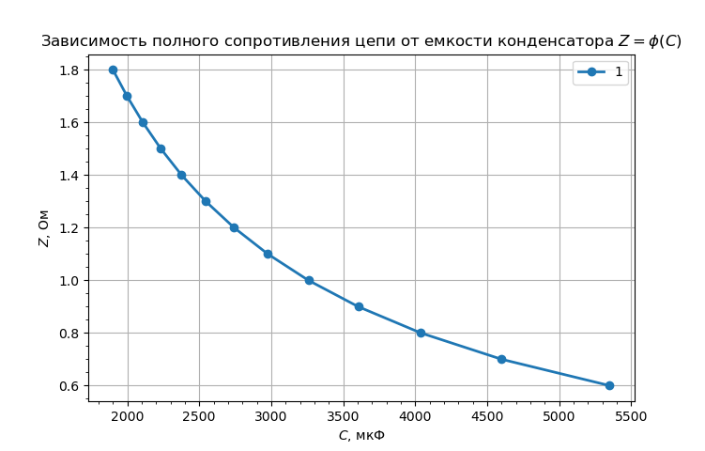

Рисунок 9 – Зависимость полного сопротивления цепи от емкости конденсатора

Вывод: на полное сопротивление RC-цепи влияет не только сопротивление резистора и ёмкость конденсатора, но и частота и действующее напряжение источника переменного тока.

# 3. Исследование схемы (рис. 10)

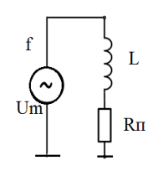

Рисунок 10

### 3.1. Построить схему (рис. 11)

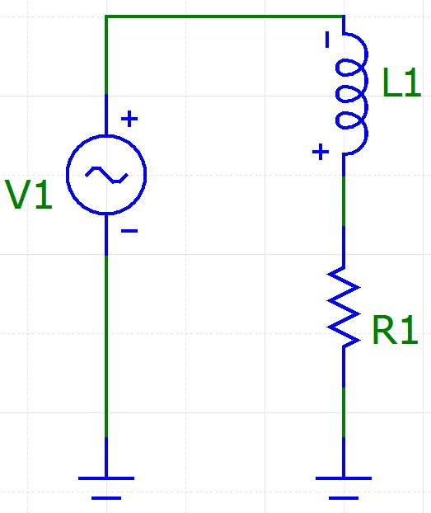

Рисунок 11

### 3.2. Определить сопротивление катушки по данным эксперимента и сравнить его значение с расчетной величиной;

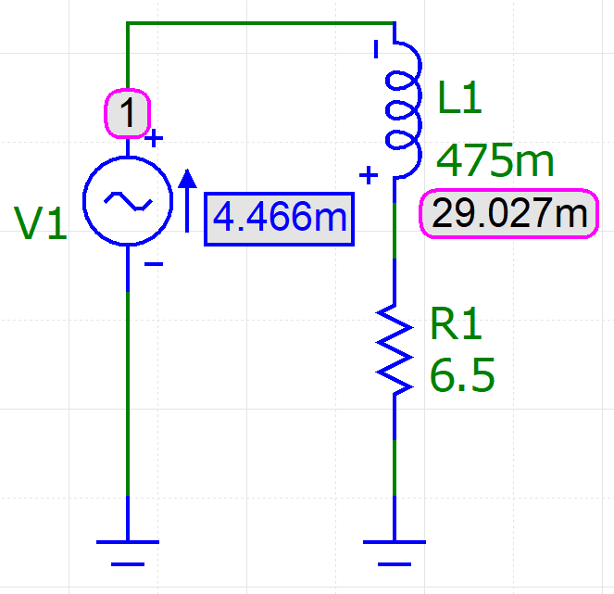

Рисунок 12

Экспериментальное значение сопротивления катушки

$$Z=\frac{U}{I}=\frac{4 В}{0.016728 А}=223.939 Ом;$$

$$X_{L}=\sqrt{Z^{2}-R^{2}}=\sqrt{{223.939}^{2}-{6.5}^{2}}=223.845 Ом.$$

Расчётное сопротивление катушки

$$X_{L}=2πfL=2π*75 Гц*0.475 Гн=223.838 Ом.$$

Процентная разность составляет 0.0339%.

3.3. Определить зависимость силы тока в цепи и реактивного сопротивления катушки индуктивности от частоты сигнала в диапазоне 10…600 Гц результаты занести в табл. 5;

Таблица 5

|  |  |  |
| --- | --- | --- |
| **Частота сигнала f, Гц** | **Сила тока в цепи $I_{д}$, мA** | **Реактивное сопротивление**  **катушки индуктивности,**  **Ом** |
| 10 | 32.739 | 30.54 |
| 70 | 4.784 | 209.03 |
| 130 | 2.577 | 388.05 |
| 190 | 1.763 | 567.21 |
| 250 | 1.34 | 746.27 |
| 310 | 1.081 | 925.07 |
| 370 | 0.90556 | 1104.29 |
| 430 | 0.799206 | 1251.24 |
| 490 | 0.683795 | 1462.43 |
| 550 | 0.609201 | 1641.49 |
| 600 | 0.558435 | 1790.72 |

### 3.3. Построить график зависимости реактивного сопротивления катушки индуктивности от частот переменного тока: X= φ(f) (рис. 13)

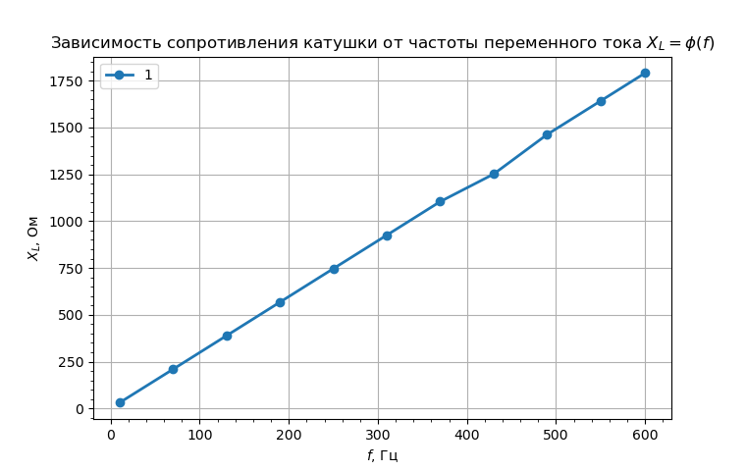

Рисунок 13

### 3.4. Для заданной частоты сигнала f = 75 Гц определить диапазоны возможных значений силы тока в цепи и реактивного сопротивления катушки с учетом заданных допусков на 𝑅_п и L.

Вывод: практическое значение сопротивления катушки отличается от теоретического на 0.076 Ом, то есть отклонение составляет 0.0399%, что можно считать допустимым отклонением.

# 4. Исследование схемы (рис. 14)

### 4.1. Построить схему (рис. 14)

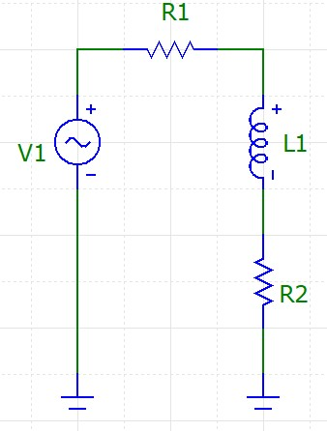

Рисунок 14

### 4.2. Для заданной частоты f записать значение силы тока в цепи (рис. 15)

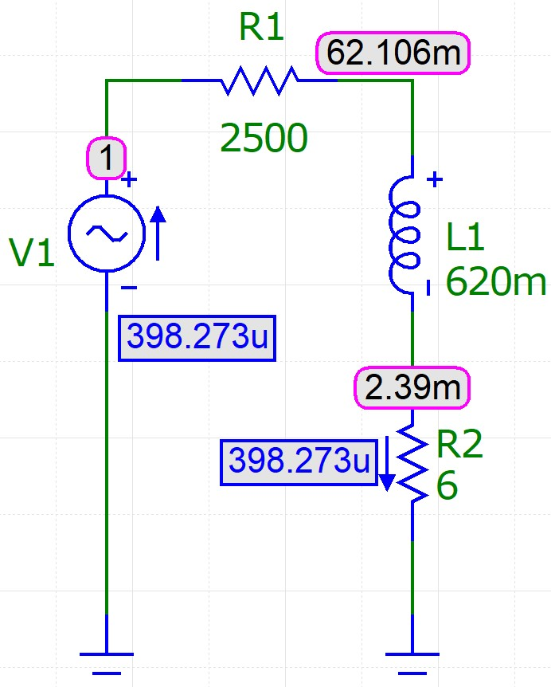

Рисунок 15

### 4.3. Определить полное сопротивление цепи и сравнить его значение с расчетной величиной

Экспериментальное полное сопротивление цепи

$$Z=\frac{2}{0.000797}=2509.41 Ом.$$

Расчётное сопротивление

$$X_{L}=6.28*40*0.62=155.82 Ом;$$

$$Z= \sqrt{R^{2}+X_{L}^{2}}=\sqrt{{2506}^{2}+ 24280.495}=2510.84 Ом.$$

### 4.4. Проверить, попадает ли значение силы тока в заданный диапазон изменения 8…9.5. Если значение тока цепи не входит в указанный диапазон, добиться требуемого результата за счет изменения параметров схемы (выполнить регулировку). Записать два-три варианта сочетаний параметров элементов схемы (рис. 2.12), удовлетворяющих поставленному условию;

Амплитудная сила тока равно , значит он не попадает в заданный диапазон.

В следующей таблице 6 предоставлены варианты сочетании параметров.

Таблица 6

|  |  |  |  |  |
| --- | --- | --- | --- | --- |
| f, Гц | Um, В | R, Ом | Rп, Ом | L, мГн |
| 40 | 4 | 200 | 6 | 400 |
| 40 | 4 | 150 | 6 | 700 |
| 20 | 4 | 150 | 6 | 1300 |

### 4.5. Для заданной частоты сигнала f = 40 Гц определить зависимость полного сопротивления цепи от индуктивности катушки L, используя параметры элементов, представленные в таблице в методичке и изменяя значение индуктивности в пределах ±50% от начального значения (не менее пяти точек); результаты занести в табл. 7.

Пределы значении индуктивности составляет от 260 до 780 мГн.

Таблица 7

|  |  |  |
| --- | --- | --- |
| Индуктивность L, мГн | Сила тока в цепи, мA | Полное сопротивление  цепи, Ом |
| 260 | 0.3989 | 2506.956 |
| 340 | 0.3988 | 2507.019 |
| 420 | 0.39868 | 2508.277 |
| 500 | 0.39854 | 2509.158 |
| 580 | 0.39836 | 2510.292 |
| 660 | 0.39817 | 2511.490 |
| 740 | 0.39794 | 2512.941 |
| 780 | 0.39782 | 2513.699 |

### 4.6. Построить график зависимости полного сопротивления цепи от индуктивности катушки Z= φ(L) (рис. 16).

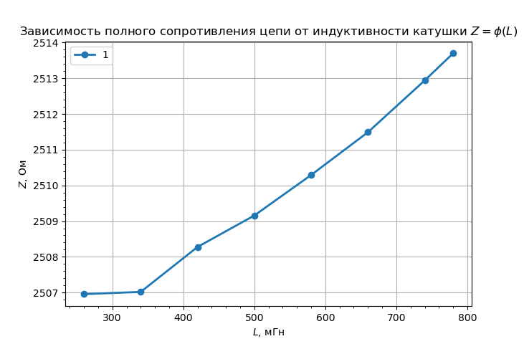

Рисунок 16

Вывод: индуктивность катушки в RL-цепях незначительно влияет на общее сопротивление цепи: при изменении индуктивности от 260 до 780 оно увеличилось всего на 6.742 Ом.

# 5. Исследование последовательного колебательного контура

### 5.1. Построить схему. Определить ток и полное сопротивление цепи для заданной частоты, провести расчет полного сопротивления цепи и сравнить эти значения (рис. 17).

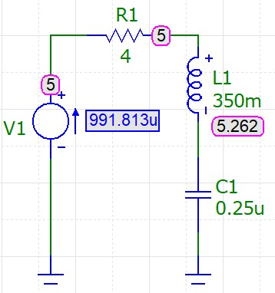

Рисунок 17

Амплитудный ток составляет 991.813 мкА. Экспериментальное полное сопротивление цепи составляет

$$Z=\frac{U}{I}=\frac{5 В}{991*{10}^{-6} А}=5045.41 Ом.$$

Расчетное сопротивление для RLC-цепи

$$Z=\sqrt{R^{2}+{(X_{L}-X_{C})}^{2}}$$

$$X_{C}=\frac{1}{2πfC}=\frac{1}{2π*120 Гц*(0.25*{10}^{-6})Ф}=5305.16 Ом;$$

$$X_{L}=2πfL=2π*120 Гц*0.350 Гн=263.89 Ом;$$

$$Z=\sqrt{16+25414403.21}=5041.27 Ом.$$

### 5.2. Определить зависимость тока и полного сопротивления цепи от частоты f, результаты занести в табл. 8 (рекомендуется увеличивать частоту, начиная с единиц Гц, и ограничиться частотой, на которой величина тока упадет до единиц или десятков мкА).

Таблица 8

|  |  |  |
| --- | --- | --- |
| Частота сигнала f, Гц | Сила тока в цепи, мА | Полное сопротивление цепи |
| 120 | 0.991 | 5045.41 |
| 180 | 1.592 | 3140.70 |
| 240 | 2.353 | 1657.82 |
| 300 | 3.419 | 1462.41 |
| 360 | 5.119 | 976.75 |
| 420 | 8.444 | 592.14 |
| 480 | 18.468 | 270.74 |

### 5.3. Построить график зависимостей тока и полного сопротивления цепи от частоты переменного тока и (рис. 18).

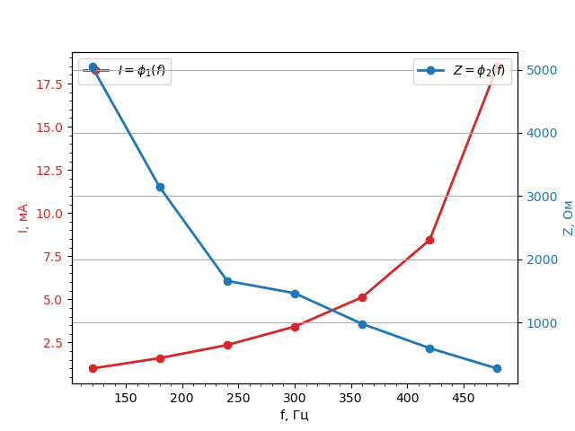

Рисунок 18

Вывод: чем больше частота переменного тока в RLC-цепи, тем больше сила тока или меньше полного сопротивления всей цепи.

# 6. Исследование параллельного колебательного контура